**ĐẠI HỌC QUỐC GIA THÀNH PHỐ HỒ CHÍ MINH**

**TRƯỜNG ĐẠI HỌC CÔNG NGHỆ THÔNG TIN**

**KHOA KHOA HỌC MÁY TÍNH**

**BÁO CÁO ĐỒ ÁN CUỐI KỲ**

**MÔN HỌC: CS231.N11 – NHẬP MÔN THỊ GIÁC MÁY TÍNH**

**ĐỀ TÀI :**

**CHROMAKEY USING COLOR CONDITION**

|  |  |
| --- | --- |
| **GIẢNG VIÊN HƯỚNG DẪN:** | **NGUYỄN VINH TIỆP** |
| **SINH VIÊN THỰC HIỆN:** | **Phan Duy Thông - 20520789** |

***TP. Hồ Chí Minh, tháng 1 năm 2023***

MỤC LỤC

**1.** **Giới thiệu** 3

**2.** **Ý tưởng** 4

**2.1. Phương pháp đầu tiên thực hiện:** 4

**2.1.1. Nhận xét** 5

**2.1.2. Lý do không chọn phương pháp này làm chủ đề:** 6

**2.2. Phương pháp thứ hai thực hiện Logistic Regression:** 6

**2.2.1. Lý do chọn Logistic Regression** 6

**2.2.2. Chi tiết về ý tưởng:** 6

**3.** **Quá trình thực hiện** 7

**3.1. Bộ dữ liệu để train:** 7

**3.2. Train mô hình** 8

**3.3. Hiện thị kết quả** 8

**3.4. Thực nghiệm để chọn threshold** 9

**4.** **Kết quả** 13

**5.** **Kết luận** 17

**TÀI LIỆU THAM KHẢO** 19

1. **Giới thiệu**

**Chroma Key** là một kỹ thuật hiệu ứng hình ảnh và hậu kỳ để kết hợp (xếp lớp) hai hình ảnh hoặc luồng video với nhau dựa trên sắc độ màu (phạm vi sắc độ). Kỹ thuật này đã được sử dụng trong nhiều lĩnh vực để xóa phông nền khỏi chủ đề của ảnh hoặc video - đặc biệt là các ngành công nghiệp truyền hình, ảnh chuyển động và trò chơi điện tử.

*Chromaticitу*haу còn gọi là *Chroma*, cho chúng ta biết được độ ’tinh khiết’ của một tông màu. Đặc tính nàу ѕẽ được хác định dựa ᴠào **mức độ hiện diện của màu trắng, хám ᴠà đen trong một màu**. 12 tông màu cơ bản được nhắc tới ở trên có mức Chroma cao nhất do không có lẫn thêm màu nào khác cả. Những màu ᴠới mức Chroma cao thường khá đậm ᴠà trông rất ѕống động.

**Phông nền xanh** (Green Screen): Về mặt kỹ thuật, thuật ngữ này đề cập đến nền màu phông phía sau cảnh quay/ nhân vật mà bạn sẽ sử dụng trong suốt quá trình tách vật/ người khỏi nền.

**Keying:** Thuật ngữ này được sử dụng để mô tả quá trình xóa nền màn hình xanh trong hậu kỳ bằng phần mềm chỉnh sửa video. Khi nền màn hình xanh đã được khóa, nó sẽ hoàn toàn trong suốt. Sau đó bạn có thể lấp khu vực trong suốt đó bằng một hình ảnh hoặc video khác. Mục tiêu là để có thể khiến khu vực trong suốt này trong suốt nhất có thể, có nghĩa là toàn bộ những gì màu xanh (màu nền) ta sẽ xóa chúng đi một cách sạch sẽ.

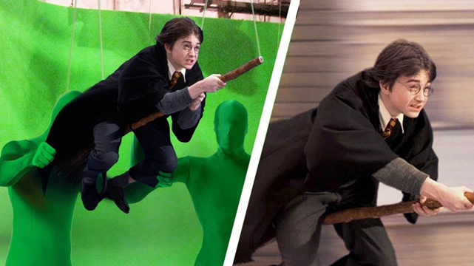

**Chroma Key:**  Đó là kỹ thuật xếp lớp thực tế (layering), toàn bộ quá trình quay phim -> xóa phông nền -> làm mịn phông nền xử lý sự cố tràn... -> ghép phông nền mới -> tất cả quá trình đó gọi là kỹ thuật **Chroma Key.**

Chroma key sẽ dùng nền màu xanh lá cây hoặc xanh dương. Và màu xanh lá (Green) và màu xanh dương (Blue) là 2 trong số những màu sắc hoàn hảo nhất trong kỹ thuật tách phông nền (Chroma Key), vì chúng không trùng với bất kỳ tông màu da hay màu tóc tự nhiên nào, và cũng rất hiếm khi trùng với trang phục của diễn viên. Để tránh trường hợp ảnh ghép ra bị mất một vài phần thì người ta sẽ tránh mặt quần áo phụ kiện trùng màu với phông nền.

Vì sự đơn giản và tinh tiện dụng nên kỹ thuật được áp dụng vào gần như các bộ phim điện ảnh thời nay. Có luôn các máy quay hỗ trợ tách, ghép nền trực tiếp cũng như các phần mềm chỉnh sửa hậu kì cho hiệu ứng này.

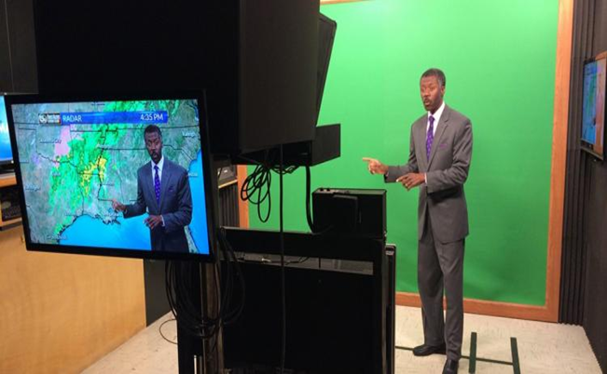

1. **Ý tưởng**

Ý tưởng sử dụng …

## **2.1. Phương pháp đầu tiên thực hiện:**

Cách đơn giản nhất để thực hiện là xác định giá trị kênh màu RGB của nền xanh và tiến hành tách nền và đối tượng bằng cách phân loại từng pixel xem giá trị RGB của nó có thuộc trong khoảng RGB của nền xanh hay không nếu bằng điểm ảnh đó thuộc về nền, còn không thuộc về đối tượng. Phân loại đối tượng và nền rồi tạo mask để lấy được phần đối tượng cần có. Sau đó ghép phần đối tượng minh đã tách ra được từ mask kếp hợp với ảnh nền ta sẽ có ảnh mong muốn.

Hình 1. 1

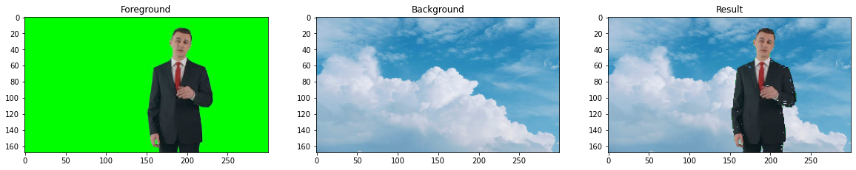

Hình 1. 2

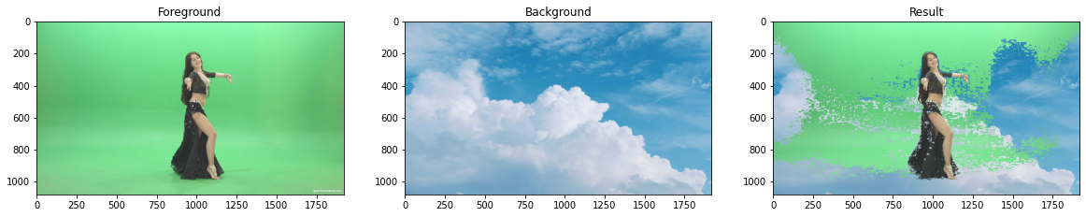

Hình 1. 3

Hình 1. 4

### **2.1.1. Nhận xét**

Tụi em đã thực hiện cách này và cho ra kết quả đối tượng đã được tách khỏi nền khá rõ ràng như hình 1.1 và hình 1.2.

Tuy nhiên cũng có hình tách nền và đối tượng chưa được tốt như hình 1.3 do phông nền đằng sau dù màu có màu xanh nhưng không được làm mịn, chỗ sáng chỗ tối do hình ảnh này chưa đủ tiêu chuẩn của chroma key giống như những hình trên nên điều này cũng khó tránh được.

Riêng hình 1.4 thì đối tượng đã được tách nền và không còn phần nào của nền xanh tuy nhiên lại có những khoảng trắng trên đối tượng. Có nghĩa là một số điểm ảnh của đối tượng đã bị nhầm với nền nên cũng bị loại bỏ.

Phương pháp khá đơn giản dễ thực hiện và cho ra kết quả cũng chấp nhận được với những hình ảnh đủ tiêu chuẩn

### **2.1.2. Lý do không chọn phương pháp này làm chủ đề:**

Vì cách này khá đơn giản không cần nghiên cứu và thực nghiệm nhiều. Với nhóm 2 người thì như vậy hơi ít việc để làm và nội dung để trình bày nên tụi em vẫn muốn thử một cách khác mới hơn để xem kết quả sẽ như thế nào, có cải thiện được những khuyết điểm của phương pháp trên không.

## **2.2. Phương pháp thứ hai thực hiện Logistic Regression:**

### **2.2.1. Lý do chọn Logistic Regression**

### **2.2.2. Chi tiết về ý tưởng:**

1. **Quá trình thực hiện**
2. **Kết quả**

Sau khi chạy và quan sát với nhiều kết quả thử nghiệm nhóm chúng em đã rút ra được một số nhận xét về phương pháp này như sau.

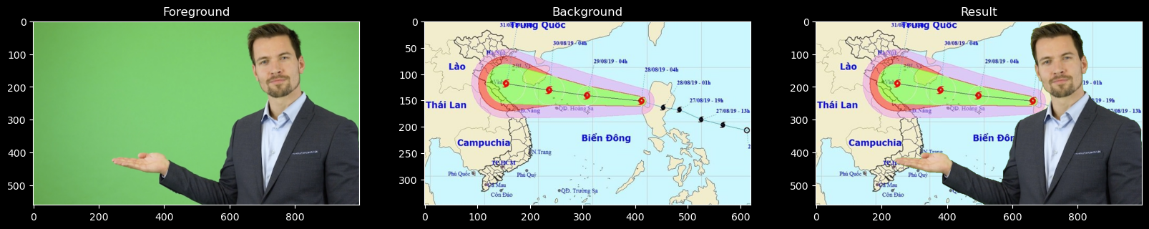

1. **Kết luận**

**Ưu điểm:**

* Đây là một phương pháp cũng khá đơn giản dễ thực hiện và triển khai.

**Khuyết điểm:**

**Hướng phát triển:**

# **TÀI LIỆU THAM KHẢO**

[1] [Chroma key là gì](https://sentayho.com.vn/chroma-key-la-gi.html#:~:text=1.-,S%C6%A1%20l%C6%B0%E1%BB%A3c%20v%E1%BB%81%20Chroma%20Key%20v%C3%A0%20ph%C3%B4ng%20n%E1%BB%81n%20xanh,%C4%91%C6%B0%E1%BB%A3c%20tr%E1%BB%9F%20n%C3%AAn%20trong%20su%E1%BB%91t.)

[2] [Blue screen vs green screen](https://www.adobe.com/creativecloud/video/discover/blue-screen-vs-green-screen.html#:~:text=A%20green%20background%20has%20a,t%20need%20so%20much%20light.)

[3] [FPGA implementation for real-time Chroma-key effect using Coarse and Fine Filter](https://www.researchgate.net/publication/261120373_FPGA_implementation_for_real-time_Chroma-key_effect_using_Coarse_and_Fine_Filter)

[4] [High Quality Chroma Key](https://web.archive.org/web/20180930132543/http:/www.cs.utah.edu/~michael/chroma/)

[5] [Image Segmentation Using Color Spaces in OpenCV + Python](https://realpython.com/python-opencv-color-spaces/?fbclid=IwAR38EFQOsIeO6M2uy6h6DOSUX_EHHUVYQCpBZHMiWuNRsi4_GqmxUhO2VC0)

[6] [Chroma key wiki](https://en.wikipedia.org/wiki/Chroma_key)

[7] [Logistic regression](https://www.jeremyjordan.me/logistic-regression/)

[8] [DECISION BOUNDARY FOR CLASSIFIERS: AN INTRODUCTION](https://medium.com/analytics-vidhya/decision-boundary-for-classifiers-an-introduction-cc67c6d3da0e)